Ob mesecu preperečevanja zasvojenosti,
ki vsako leto poteka v novembru pripravljamo dve online predavanji za starše in šolske delavce
na temo elektronskih cigaret (vejpi), ogrevani tobačni izdelki, nikotinske vrečke(beli snuz) in brezdimnih tobačnih izdelkov (snus, fuge, tobak za žvečenje).
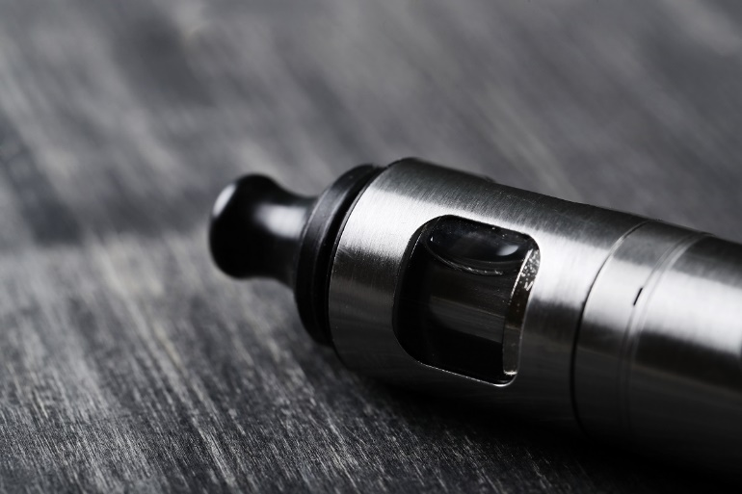
S ciljem, da podamo verodostojne informacije o teh izdelkih šolskim delavcem in staršem, v oktobru pripravljamo dve online predavanji na to temo. Predavanje ni namenjeno otrokom ali mladostnikom. Predavala bo Helena Koprivnikar, zdravnica in specialistka javnega zdravja, zaposlena na Nacionalnem inštitutu za javno zdravje. Govora bo o tem, kaj danes vemo o teh izdelkih, zakaj je njihova uporaba še posebej tvegana za otroke, mladostnike in mlade odrasle, kakšna je razširjenost uporabe v Sloveniji in kako te izdelke ureja slovenska zakonodaja. Po predstavitvi bo čas za vprašanja udeležencev.
Predavanji bosta potekali v (gre za isto predavanje v dveh terminih, zato se prijavite samo enkrat):
- sredo, 8. 11. ob 16. uri in
- torek, 14. 11. ob 16. uri.
Za udeležbo na predavanju se prijavite na povezavi: https://anketa.nijz.si/a/1398c300
Prijavljenim bomo posredovali povezavo do aplikacije ZOOM na dan predavanja.
V kolikor se predavanj ne morete udeležiti, vas pa tema zanima, si lahko ogledate tudi posnetek predavanja, ki je na voljo na povezavi: https://www.youtube.com/watch?v=bWAGFiOPdBc
Več informacij o omenjenih izdelkih lahko dobite tudi na spletni strani NIJZ, na povezavi: https://nijz.si/zivljenjski-slog/tobacni-in-povezani-izdelki/, v zavihku Informacije za odrasle, vključno s podkastom o teh izdelkih. V drugem zavihku so na voljo tudi informacije za mladostnike in mlade odrasle.
Informacije o elektronskih cigaretah in ogrevanih tobačnih izdelkih so na voljo tudi v dveh kratkih videih Svetovne zdravstvene organizacije v slovenskem jeziku:
- elektronske cigarete: https://www.youtube.com/watch?v=8vQZs4TlnFY
- ogrevani tobačni izdelki: https://www.youtube.com/watch?v=zrjox2Bb3PA

